Apuntes sobre el estado, presidentes, paz, irregulares y responsabilidad sobre la violencia
Entre 1958 y 1974 Colombia fue gobernada por los dos partidos tradicionales, Liberal y Conservador, de manera alternada, gracias a un pacto entre ellos conocido con el nombre de Frente Nacional. Esta modalidad tuvo por principal objetivo poner fin a los hechos de violencia entre seguidores y dirigentes de las dos colectividades desde fines de los años cuarenta y la década del cincuenta del siglo pasado.
Fueron electos bajo unas reglas de juego que excluían a otro tipo de fuerzas políticas, Alberto Lleras (1958-62), Guillermo Valencia (1962-66) Carlos Lleras (1966-70) y Misael Pastrana (1970-74). Hechos notables del periodo hay muchos, destaco el surgimiento de las guerrillas Farc, Tirofijo pasó de apoyar el Frente Nacional a combatirlo (1964), Eln (1965), Epl (1966) y M-19 (1973). Cada uno de ellos seguidor de una óptica sociopolítica de izquierda, pero inspirados en distintos faros revolucionarios, URSS, castrismo, guevarismo, maoísmo. Al final, la paz liberal-conservadora se restableció, la insurgencia no logró apoyos en la población y la política electoral se abrió campo sin obstáculos importantes.
De 1974 a 1986 surgieron distintas agrupaciones por fuera de las tradicionales que se presentaron a eventos electorales en alianzas con candidatos apoyados por el partido Comunista, el MOIR, trotskistas, marxistas-leninistas, camilistas y un largo etc. La primera candidata de izquierda, Socorro Ramírez, se presentó en las presidenciales de 1978.
Gobernaron Alfonso López (1974-78) Julio César Turbay (1978-82) y Belisario Betancur (1982-86). El Eln sufrió grandes derrotas que lo dejó al borde de su aniquilamiento en la operación Anorí del Ejército Nacional. Gran auge por sus golpes tipo espectáculo del M-19: robo de armas al Cantón Norte, la toma de la Embajada de República Dominicana, asesinato del líder sindical José Raquel Mercado, secuestros y la toma del Palacio de Justicia. Por el lado de la paz y las negociaciones, es de resaltar la creación de una Comisión de Paz por orden de Turbay, al frente de la cual estuvo el expresidente Lleras Restrepo. Belisario Betancur inicio conversaciones de paz con las Farc-ep, el Epl y el M-19, logrando un cese de fuego con estas guerrillas después de la aprobación de una Ley de Amnistía en 1983. Incumplimientos y saboteos de estos grupos derivaron en el fracaso de un proceso que, no obstante, abrió el camino para negociaciones futuras.
De 1986 en adelante, Colombia se vio envuelta en los más graves episodios de violencia como consecuencia del surgimiento de poderosos escuadrones de mafias del narcotráfico, escuadrones de la muerte, agrupaciones terroristas que se atacaron entre sí, contra las guerrillas y enfrentaron al estado. También las guerrillas, empezando por las Farc-ep, se valieron de las pingües utilidades mafiosas para sobrevivir a la crisis e implosión del comunismo como sistema y el derrumbe de la URSS y el Muro de Berlín. La China sin Mao y liderado por Deng Xiao Ping, abrazó el capitalismo conservando la dictadura del partido, Cuba se sumió en el fracaso y la miseria.
Virgilio Barco (1986-90) quien puso fin al régimen bipartidista y César Gaviria (1990-94) con su Apertura Económica, adelantaron negociaciones de paz exitosas y desmovilizaciones del M-19, el Epl y un grupo disidente del Eln. Durante esos ocho años se produjo el exterminio de la Unión Patriótica que le valió la condena al estado por fallo de la Corte Interamericana de Derechos Humanos. En contraste, el hecho más significativo fue la realización de una Asamblea Constituyente con expedición de una nueva Carta Política, llamada la Constitución de la Paz. Se creyó que ella sería reconocida por todos los grupos al margen de la ley. Por el contrario, fracasaron dos negociaciones con las Farc y el Eln, una en Caracas y otra en Tlaxcala.
El narcotráfico no solo confrontó y debilitó el estado sino que alimentó el surgimiento de numerosos grupos de autodefensa también apodados paramilitares. La violencia desde mediados de los años ochenta se incrementó a niveles no vistos como se puede apreciar en la gráfica siguiente. El gobierno de Ernesto Samper (1994-98) ocupó sus energías en defenderse del escándalo por la entrada de dineros del narcotráfico y del cartel de Cali a su campaña. Numerosos hechos de violencia protagonizados por grupos paramilitares y por las Farc-ep y nulos resultados en materia de paz. (véase al final cuadros con estadísticas)
Vendría luego el mandato de Andrés Pastrana (1998-2002) que inició un proceso de paz con unas Farc-ep envalentonadas por fuertes golpes militares a las Fuerzas Armadas. Una negociación que empezó con la creación de una zona desmilitarizada que cubría cinco municipios, de confort para la guerrilla comunista, desmantelamiento de una brigada y una jefatura fariana agrandada y soberbia que aprovechó para acrecentar su accionar por fuera de la zona y su aspiración de compartir el poder. Pastrana amainó el fracaso con la firma con los Estados Unidos de la extensión de operaciones del Plan Colombia a las guerrillas por sus vínculos con el narcotráfico.
Álvaro Uribe Vélez, (2002-10) consolidó el Plan Colombia, reforzó a las fuerzas militares y les devolvió la moral de combate. Con su política de Seguridad Democrática logró un gran apoyo de la población. Uribe obligó a los grupos paramilitares a desmovilizarse a cambio solo de beneficios judiciales, y a las Farc-ep las fue debilitando con golpes demoledores, la baja de comandantes como alias Raúl Reyes, la Operación Jaque, bombardeos a sus intocables bases, estímulos a la delación y dejar iniciados los operativos contra el Mono Jojoy y el jefe y máximo ideólogo Alfonso Cano.
En síntesis, Uribe derrotó a las Farc-ep en su aspiración estratégica de tomarse el poder por la vía de las armas. Las cifras de masacres, asesinato de opositores y sindicalistas, se redujeron notablemente, restableció el monopolio de las armas por el estado, le devolvió a la sociedad la confianza en las instituciones, redujo las violaciones de derechos humanos por parte de agentes oficiales y también redujo el número de homicidios de más de treinta mil a cerca de quince mil por año.
El estado colombiano de los años sesenta del siglo XX es muy diferente al de hoy. Al presente, en vez de bipartidismo contamos con un sistema pluripartidista, elección popular de alcaldes y gobernadores que quebrantaron el monopolio de antiguas y acendradas clientelas de gamonales, desapareció la figura del estado de sitio, etc., aunque la paz de 2016 entre Juan Manuel Santos y las Farc dejó el país dividido por causa de los términos y las ventajas otorgadas a criminales de guerra. La curva de la violencia se ha sostenido a la baja en el gobierno de Iván Duque (2018-2022. Hasta ahí, el periodo en el que nos ocupamos (16 periodos de gobierno y 14 presidentes) no fue gobernado de manera dictatorial, hubo y hay libertad de prensa, hay elecciones por doquier, no ha habido políticas oficiales o de estado de exterminio o de asesinato ni leyes ni órdenes de tipo racistas, sexuales, religiosas o xenófobas, el estado reconoce responsabilidades en circunstancias concretas y después de ser vencido en juicio. Ninguno de los presidentes puede ser catalogado de criminal de guerra ni de haber dado órdenes para la comisión de crímenes de estado, y como se ve en las estadísticas, su responsabilidad en graves hechos de violencia es mucho menor que la de los grupos al margen de la ley. El estado y los gobernantes han buscado la negociación con los grupos armados organizados desde 1982 y se han adoptado medidas como amnistías, indultos, justicia transicional, reformas, compensaciones y hasta cargos públicos.
Darío Acevedo Carmona, 27 de febrero de 2023
Cuadros tomados del Boletín Estadístico de Eventos de Violencia Durante el Conflicto Armado Interno, Observatorio de la Memoria y el Conflicto, Centro Nacional de Memoria Histórica. Fecha de cierre de datos diciembre 31 de 2021. Publicado en agosto de 2022.

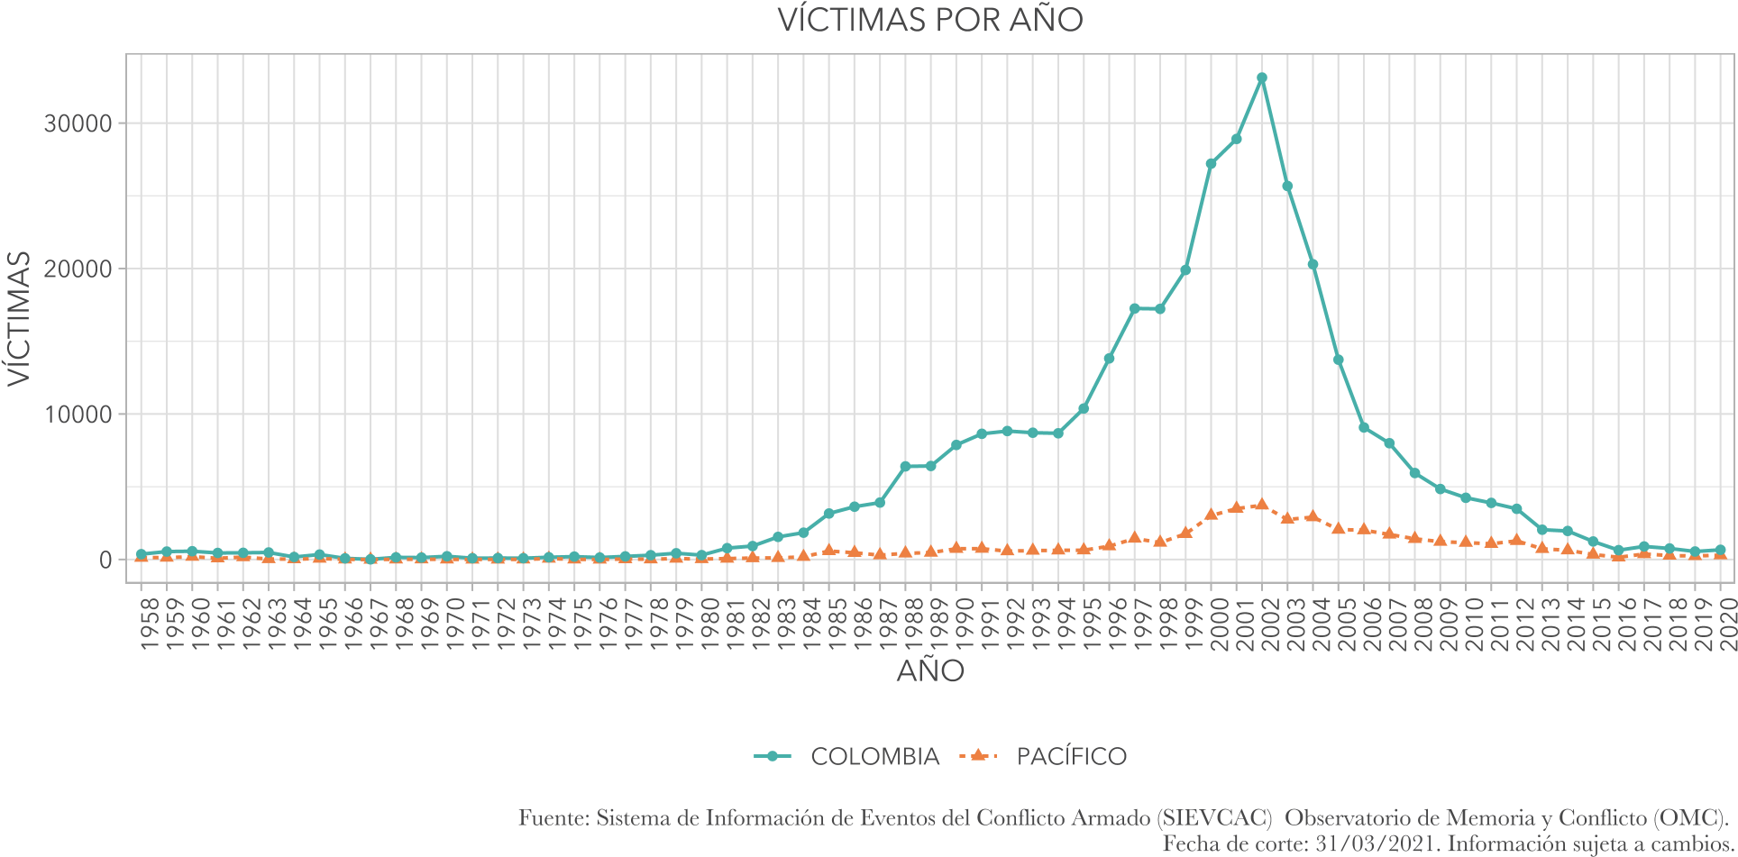

Casos según presunto responsable 1958-2020
